信阳市中等职业教育质量年度报告

（2019年）

**1.基本情况**

**1.1规模和结构**

近年来，在市委、市政府的高度重视和正确领导下，我市认真实施职教攻坚二期工程，认真贯彻落实《国家职业教育改革实施方案》、全省职业教育工作会议、《信阳市职业教育攻坚行动计划（2018-2020年）》（信政办【2018】50号）等重要精神，对全市职教攻坚工作进行全面部署和安排，坚持“以服务发展为宗旨、以促进就业为导向”的办学指导思想，以建设具有信阳特色的职业教育为目标，不断加大资金投入，积极改善办学条件，深化改革创新，注重品牌发展，提升服务能力，全市职业教育工作取得显著成绩，为信阳经济建设和社会发展做出了重要贡献。截至目前，全市教育口共保留中等职业学校18所（不含固始），其中公办中等职业学校14所、民办中等职业学校4所，中等职业学校总占地面积151.26万平方米，建筑面积69.15万平方米，在校生62585人，较好地满足了区域内初中毕业生升入中等职业学校学习的需求。

**信阳市近两年高中阶段职普招生比例对比表**

|  |  |  |  |  |
| --- | --- | --- | --- | --- |
| 年 度 | 毕业生数 | 中职招生数 | 普高招生数 | 职普招生比例 |
| 2018年 | 17697 | 23642 | 51190 | 31.2:68.4 |
| 2019年 | 18647 | 22939 | 50347 | 31.3:68.7 |

**1.2设施设备**

目前，全市中等职业学校拥有教学、实习仪器设备总价值12185.26万元、图书117.45万册、实训实习工位19501个。

**信阳市近两年中职学校设施设备生均情况对比表**

|  |  |  |  |  |  |  |
| --- | --- | --- | --- | --- | --- | --- |
| 年 度 | 教学、实习仪器设备总值  （万元） | 生均教学、实习仪器设备值（元） | 图书馆藏（万册） | 生均图书馆藏  （册） | 实训实习工位数 | 生均实训实习工位 |
| 2018年 | 12478.76 | 1963.83 | 137.43 | 22 | 19400 | 0.31 |
| 2019年 | 12185.26 | 1946.99 | 117.45 | 19 | 19501 | 0.31 |

**1.3教师队伍**

信阳市加快“双师型”教师队伍建设，对现有专业教师坚持继续教育制度，有计划地开展青年教师、骨干教师的职业资格培训，提高专业教师的实践能力。同时注意扩大兼职教师比例，优化教师队伍结构，建立“双师型”教师评价激励机制。目前，全市中等职业学校共有教职工2714人，其中专任教师2356人，兼职教师358人。

**信阳市近两年中职学校教师队伍状况对比表**

|  |  |  |  |  |  |  |
| --- | --- | --- | --- | --- | --- | --- |
| 年 度 | 生师比 | “双师型”教师比例 | 兼职教师比例 | 专任教师本科以上学历比例 | 专任教师硕士以上学历比例 | 专任教师高级职称教师比例 |
| 2018年 | 20.45:1 | 54% | 8.85% | 89.54% | 5.62% | 26.23% |
| 2019年 | 23.06:1 | 55% | 15.20% | 89.56% | 5.63% | 26.33% |

2.学生发展

**2.1学生素质**

我市各中职学校充分认识到加强培育中职学生素养的重要性、必要性和紧迫性，充分发挥积极性、主动性和创造性，紧紧围绕立德树人根本任务，遵循中职学生身心成长规律，以促进学生全面发展和终身发展为根本目标，全力加强中职学生核心素养培育工作。在学校教育过程中，注重为学生搭建校企接触的平台，增强学生对职业的认知，加强企业精神与艰苦创业、成才之路与价值取向、诚实守信与人品情操、岗位技能与创新能力等方面的教育，帮助学生树立正确的职业意识，有力推动学生素质的全面发展。2019年，我市举办中等职业学校优秀传统文化大赛和中等职业学校学生素质能力大赛，并积极组织优秀学生参加2019年河南省第十三届中等职业学校“文明风采”竞赛和第十五届全国“文明风采”竞赛，推动学生素质能力水平发展。

**信阳市近两年中职学校学生素质对比表**

|  |  |  |  |  |
| --- | --- | --- | --- | --- |
| 年度 | 文化课合格率 | 专业技能合格率 | 体质测评合格率 | 毕业率 |
| 2018年 | 99.35% | 99.20% | 98.42% | 100% |
| 2019年 | 99.41% | 99.12% | 98.76% | 100% |

**2.2就业质量**

为促进毕业生就业工作，首先，我市各中等职业学校均加强就业领导，成立了就业办公室，指派专人负责学生就业工作，专门联系县区内外工业企业、在网上查询招工信息等并及时向学生公布；二是加强就业指导。开设中职生就业指导课程，让学生根据所学专业和兴趣就业，提高对口就业比例；三是加强实习实训。在平时的教学中增加实操训练，提高学生到企业的适应能力；五是加强学生入职前培训和务工知识培训，帮助他们提升寻找合适单位的能力。通过采取以上措施，我市中职学生毕业生高质量就业工作取得了很好的成效。

**信阳市近两年中职学校学生就业质量对比表**

|  |  |  |  |  |
| --- | --- | --- | --- | --- |
| 年 度 | 就业率 | 对口就业率 | 初次就业月收入 | 创业率 |
| 2018年 | 96% | 85% | 2350 | 12% |
| 2019年 | 97% | 90% | 2400 | 14% |

3.质量保障措施

**3.1专业布局**

结合区域经济发展对人才的需求，我市科学合理设置专业，及时调整专业结构，提高专业与本地产业发展的吻合度，重点建设电子商务类、物流类、现代农业类、家政服务类、医药卫生类（包括家庭护理、美容美体、保健、形体设计等）、室内装饰类、汽车驾驶与维修类、数控3D打印类、农林牧渔类、交通运输类（轨道交通）、学前教育等品牌专业。目前，全市中职学校共开设有57个专业，专业设置与当地产业吻合度较高，“一县一品”的特色专业发展正在形成，如新县、罗山县的涉外，浉河区、平桥区的物流、建筑，息县的保安、食品加工，商城县的烹饪，潢川县的园艺，光山县的充绒、电商，淮滨县的电焊等。根据经济发展状况调整专业设置，为区域经济转型升级提供了更多更好的人才保障。

**3.2质量保证**

3.2.1建立健全教学质量监控体系。我市各中职学校更加强调学习者直接面向未来的工作能力，按照国家专业标准和河南省专业教学指导方案，结合学校和企业需求，学校建立了全面有效的教育教学质量监测体系，重视反馈整改落实工作，搭建教学质量监控运行平台和教务管理运营平台，利用信息技术，全面、动态、有效及时地对教师教学效果、学生的素质能力、学校的教学管理能力进行测评、反馈、督促整改。大力推进“双证书”制度，毕业生获得职业资格证书的比例达到70%。积极推进课程、教材、教学手段改革，以职业能力为核心的职业教育课程体系正在逐步形成，学生实践操作能力明显增强，同时，把学生的职业道德、职业能力和就业率作为考核职业学校教育教学工作的重要指标，更好地贴近社会需求。

3.2.2项目建设方面。二期攻坚以来，全市加大资金投入力度，积极探索职教体制改革，改善职业院校办学条件，基础设施设备日趋完善，实训实习基地建设得到加强，优质教育资源不断扩大。全市已建成国家农村职业教育和成人教育示范县3个、建成“河南省职业教育强县”4个，建成和在建省级以上品牌示范校5所、省级特色校6所，省级示范专业2个、省级特色专业4个，省级数字化校园5个，市级以上实训基地34个（其中省级以上8个），在建省级高水平中等职业学校2所、高水平专业群6个。2019年，潢川幼儿师范学校、信阳建筑工程学校、信阳市第六职业高级中学、信阳航空服务学校、罗山县中等职业学校、新县职业高级中学等6所学校入围河南省高水平中等职业学校建设和高水平专业群建设（简称“中职双高工程”项目）。以项目建设资金为支撑，我市在深化中职学校校企合作、改革人才培养模式、提升基础能力、加快信息化建设、完善管理机制、增强社会服务能力六个方面做了大量卓有成效的工作，使得中职学校服务当地经济社会发展的引领和示范作用日益凸显。

3.2.3技能竞赛方面。2019年，参加省第十三届中等职业学校“文明风采”竞赛、第十五届全国“文明风采”竞赛、省中职技能大赛等一系列活动。组织省职教优质课选拔推荐工作，获省级优质课一等奖7个、二等奖13个、三等奖12个；确定2019年省职教教学改革研究立项项目10个，结项项目9个。我市9名选手参加省级中等职业学校班主任素质能力展示活动和教学能力比赛，获省班主任素质展示活动一等奖1个、二等奖2个、三等奖4个；获教学能力比赛二等奖1个、三等奖1个。组织举办市级技能大赛、学生素质能力大赛、传统文化大赛和文明风采大赛，并遴选优秀选手参加省级系列活动，获省技能大赛学生组一等奖1个、二等奖11个、三等奖32个，获教师组三等奖2个；获省学生素质能力大赛一等奖6个、二等奖18个、三等奖14个；获省优秀传统文化大赛一等奖3个、二等奖12个、三等奖12个；获省文明风采大赛一等奖2个、二等奖5个、三等奖4个。参加国家技能大赛获三等奖1个。

**3.3落实教师编制，教师培养培训情况**

3.3.1积极贯彻《信阳市人事局 信阳市编制委员会办公室 信阳市教育局 信阳市财政局关于印发<信阳市职业教育“双师型”教师动态管理办法>的通知》（信人﹝2009﹞69号）文件精神，实施职业教育“双师型”教师队伍建设计划，实施教职工编制总量控制、绩效评价、动态管理。创新职业教育教师管理模式、编制管理方式、职业学校教师保障机制，创新教师补充机制，完善企业工程技术人员、高技能人才到职业学校担任专兼职教师相关政策，切实满足中等职业学校对专业课教师的需求，加强职业院校“双师型”教师队伍建设。

## 3.3.2整合培训资源，组织全市中等职业学校教师参加国家、省级各类专业教师培训和教师教育技术能力培训，统筹安排培训计划，落实培训任务，加强教师的理论和专业水平。2019年，开展市级承担的省级骨干教师培训，圆满完成114名省级骨干教师培训任务。组织80余人参加全市中等职业教育管理干部培训。选派1名教师出国研修。组织63名教师参加省级专业骨干教师培训、国家级骨干教师培训27人。241人参加省“双师型”教师培训、23人参加省班主任培训。选派教师参加2019年河南省中等职业教育技能大赛教学能力比赛，获得二等奖1个，三等奖2个。同时开展“双师型”教师认证工作，教师的业务能力和教学水平均得到了进一步提升。

4.校企合作

**4.1校企合作开展情况和效果**

近年来，市政府将优先发展教育置于战略地位，通过加强领导，健全机制，加大投入，强化措施，持续推动职业教育发展，我市职业教育不断拓展新模式，形成了厂校合一、顶岗实习、“订单”培养、教学见习、“基地+学校+企业”、职工培训等六种类型的校企合作模式，在职业教育校企合作方面取得明显成效。罗山县中等职业学校2016年开始与罗山县本地汽车维修龙头企业星宝行汽车有限公司合作，引企入校，学校按照“校门对准厂门，课堂对准岗位，课堂进企业，企业进课堂”的办学理念，把以传授理论知识为主的学校教学环境与直接获取实践经验为主的企业生产环境有机结合于学生的培养过程中，把星宝行优越的汽车维修资源与学生实操相结合，既开阔了学生眼界又锻炼了学生的动手能力。经过了三年的合作办学，经过该企业培养过的学生在参加省、市技能大赛中均获得了优异成绩。平桥区财政全额投资建设平桥区公共实训基地，相继引进了上海携程旅行网、创办了信阳智航航空科技有限公司、信阳泰蓝仿真科技有限公司、河南中天航艺有限公司等二三十家企业，已经先后成功孵化了舜宇光学、南纬服饰等企业入住平桥产业集聚区。实施职教攻坚二期工程以来，我市职业院校与企业合办专业近30个，市级以上实训基地34个（其中省级以上8个），企业投入资金近亿元。信阳航空职业学院在联合办学方面积极与南京航空航天大学进行沟通对接，签订《南京航空航天大学 信阳市人民政府 关于信阳航空职业学院建设战略合作协议》。光山县中等职业学校与北京商鲲教育科技发展有限公司就高铁服务、无人机、3D打印三个专业“联合办学”举行了签约仪式，这对学校和我市职业教育的发展有着重要意义。

**4.2学生实习情况**

我市认真贯彻落实教育部职成教司《关于进一步加强职业学校学生实习管理工作的通知》（教职成司函〔2019〕91号）和《职业学校学生实习管理规定》文件精神，通过全面自查认为，严格落实了“六不得”要求，做到了实习安全防护到位、实习专业对口、学生实习权益全面得到保障。截止目前，全市各中等职业学校没有发现违规组织学生顶岗实习现象。按照《中等职业学校学生实习管理办法》中的规定要求，全市各中等职业学校从未通过劳务中介机构进行利益输送，不存在克扣学生的实习薪资报酬，企业也从未拖欠学生薪资。

**4.3集团化办学情况**

我市积极探索职业教育资源整合及集团化办学新模式，按照“试点先行、分步推进、共同发展”原则，充分发挥特色专业品牌优势，本着资源共享，优势互补，互惠互利，共同发展的原则，积极组织协调“职业教育集团”办学活动，整合优化职教资源，实现优质资源效益最大化。例如，新县职业高级中学是河南农业职教集团副理事长单位，是新县涉外职业教育集团的牵头单位，是河南省信息技术职教集团，河南省食品职业教育集团成员。学校积极了解职教发展动态，掌握职教最新信息，研讨职教发展模式，通过集团成员的广泛交流，有力地促进了校企合作，实现优势互补，资源共享，促进了职业教育发展。目前，市在建职教园区1个，县区职教园区5个，职教集团4个，同时联合人社部门积极推荐5所学校申报乡村振兴技能人才培养示范基地和示范专业点。集团从规模扩展到内涵建设，在职教改革创新等方面起到了十分重要的引领作用。

5.社会贡献

**5.1技术技能人才培养**

我市各中职学校以服务产业发展为宗旨，以促进就业为导向，坚持“多元化办学、科学化管理、市场化运作、亲情化服务”的办学思路，以创建为抓手，注重学校的品质、内涵、特色、创新发展，强化教学中心地位，着力培养学生综合职业能力和就业竞争力，努力把学校做精做强、办出特色。2010年至2019年度累计培育数万名中等专业技术人才，学生就业率达96%以上，对口升学率95%，用人单位满意度达99%，为全市经济和社会发展对技术人才的需求提供了有力支持。

**5.2社会服务**

5.2.1积极开展部门培训。积极与人社、农业、民政、扶贫、残联等部门配合，共同搞好各类短期培训。采取教育部门出阵地、出设备、出师资，其他部门出计划、出资金，共同组织人员参加职业培训。截止目前，已完成“农村劳动力转移就业技能培训”、“新型职业农民培训”、“社会主义新农村建设带头人培训”、“雨露计划”、“电子商务”、“月嫂”等各类技能培训达5.5万人次。

5.2.2根据《河南省职业教育精准脱贫技能培训班 实施工作领导小组办公室关于开展2018年职业教育精准脱贫技能培训工作的通知》（职技培工办〔2018〕001号），利用师资、校舍等优势，积极开展“精准脱贫技能培训”。作为省教育厅指定的全省“职教精准脱贫培训班”办公室所在单位，我市按省厅要求，组织开展了全省“精准脱贫班”办公室的日常工作,积极参谋和指导全省53个培训基地开展职业教育“精准脱贫技能培训班”，并对7个贫困县的技能培训工作进展情况进行督导检查。针对在乡、在家务农、务工的建档立卡贫困户，各中职学校以“精准脱贫技能培训班”为依托，专门针对他们家庭的实际情况提供技术服务。2019年，全市完成精准脱贫技能培训1308人次，超额完成省教育厅下达的培训任务。

5.2.3我市各中职学校秉承文化立校的理念，校领导班子注重学校的文化内涵建设，特别注重传统文化的传承。将国学、礼仪等内容纳入教学和常规，2019年10月11日-12日，信阳市中等职业学校中华优秀传统文化大赛在潢川幼儿师范学校隆重举行。本次比赛设置了国学经典诵读、近现代优秀散文朗读、中华优秀传统文化与历史故事、唐宋诗词[听](http://www.kesion.com/)写、成语接龙[听](http://www.kesion.com/)写、汉字[听](http://www.kesion.com/)写、硬笔书法、中华优秀传统礼仪共8个比赛项目，全市16所中职学校共计156名选手参加。比赛中，选手们各展特长，表现出色，展现了我市中等职业学校师生的文化素养，以及对中华传统文化的热爱和传承。信阳市中等职业学校中华优秀传统文化大赛是培育学生社会主义核心价值观，树立文化自信，推动中华优秀传统文化进校园的重要手段。大赛中遴选出的优秀选手，代表我市参加河南省中等职业学校中华优秀传统文化大赛。

**5.3对口支援**

根据职业教育攻坚三年行动计划要求，市财政安排专项经费帮助贫困家庭和城镇低收入家庭子女接受职业教育和培训，各职业学校也自行设置奖、助学金和生活费补贴，组织学生参加勤工俭学和半工半学活动，帮助职业学校的优秀学生顺利完成学业。例如，光山县中等职业学校定期选派教师开展“送教下乡”活动，免费开展了“实用技术，职业技能，乡风文明教育，青少年校外教育”等一系列培训活动。2019年，已举办各种教育培训班12期，培训近600人次，对贫困户进行果树栽培、生猪养殖、茶叶种植等技术技能培训，使他们有一技之长，尽快脱贫致富。同时还进行教育扶贫，贫困子女就读本校，免收住宿费、书本费等。

6.政府履责

**6.1经费**

近年来，我市将中职教育纳入基本公共服务体系和公共财政保障范围，逐步提高财政性教育费用用于职业教育的比例，严格按照省定专业标准全面落实中职教育生均公用经费。同时，将职业教育经费全部纳入职业教育财政资金专户管理，做到职业教育经费不截留、不挪用，保证教育附加费的30%足额用于职业教育，足额落实国家和省项目配套资金。农村科学技术开发、技术推广经费的10%-20%用于农村职业教育，企业按照职工工资总额的1.5%-2.5%足额提取经费用于职工教育培训等国家、省有关职业教育资金投入和财税优惠政策。二期攻坚以来，全市加大资金投入力度，积极改善职业院校办学条件，基础设施设备日趋完善，实训实习基地建设得到加强，优质教育资源不断扩大。

**6.2政策措施**

6.2.1为贯彻落实《国务院印发关于加快发展现代职业教育的决定》（国发﹝2014﹞19号）、《河南省人民政府关于实施职业教育攻坚二期工程的意见》（豫政﹝2014﹞48号）等文件精神，出台了《信阳市人民政府办公室关于印发信阳市职业教育攻坚行动计划（2018-2020年）的通知》（信政办【2018】50号），制订了工作目标，为今后我市职业教育的发展指明了前进方向。近几年来，在市委、市政府的高度重视和正确领导下，我市认真实施职教攻坚二期工程，以建设具有信阳特色的职业教育为目标，不断加大资金投入，积极改善办学条件，深化改革创新，注重品牌发展，提升服务能力。我市职业教育的发展与脱贫攻坚工作同频共振，为建设“五个信阳”提供了强有力的人才支撑和智力支持。

6.2.2为贯彻落实《河南省人民政府关于进一步优化中等职业学校布局提升办学水平的意见》（豫政〔2015〕74号），结合《信阳市中等职业学校资源整合工作方案》（信政函〔2016〕21号），我市对全市中等职业学校布局进一步优化，截至目前，全市教育口共保留中等职业学校18所，同时，按照省教育厅统一安排，保留了信阳市特殊教育学校、信阳市鸡公山少林武术学校、信阳职业技术学院中专部、信阳涉外职业技术学院中专部的办学资格。信阳航空职业学院于2018年成立，目前已有在校生千余人。大别山职业艺术学院也被列入省政府高校设置“十三五”规划，新校区建设工作正在有序推进。

6.2.3我市统筹推进职业教育与普通高中教育协调发展，市招生委员会在每年印发的高中阶段教育招生工作意见中，科学制定职普比。为做好2019年中职招生工作，我市进一步加强领导，加大工作力度，充分考虑各县区实际情况、各中等职业学校学生容纳程度，实事求是地给各县区下达中职招生任务，严格控制普通高中学校突破招生计划，核定普通高中招生最低控制分数线并严格执行。7月份市局成立两个督察组，开展年度中等职业教育招生工作专项督查。各县区、学校制定了切实有效的中职招生工作方案，进一步加强领导和工作力度，确保职普教育协调发展。

1. 特色创新

**典型案例1：现代农艺专业人才培养方案**

（新县职业高级中学）

根据农业发展呈多元化格局的产业背景、城市建设对农艺技术的社会需求、专业对社会发挥的作用、专业建设的基础条件和新县经济发展对专业建设的需要，结合本校的具体条件，特制定本专业人才培养方案。

**一、现代农艺技术专业人才培养目标及要求：**

**（一）培养目标**

培养拥护党的基本路线，具有较强综合职业素质的为社会主义新农村经济建设服务的实用型人才。它要求学生在树立为农服务意识的同时，还要具有会学习、会生活、会做事、会合作，具有良好职业道德素质和种植生产技能，具有种植产品加工生产和经营管理能力，有较强市场经济意识，有独立自主、开拓创新精神，有健康的身心素质和较强的适应能力和应变能力。

**（二）职业方向及培养要求：**

现代农艺技术专业主要培养从事种植生产一线的园艺、果树、蔬菜、经济作物生产的技术人员。 需要达到以下要求：

1．知识要求：

（1）掌握园艺技术专业的植物及植物生理、土壤肥料等相关的基本理论知识；

（2）掌握园艺植物（花卉、蔬菜、果树）生产管理、良种繁育、病虫害防治等技术；

（3）了解园艺专业相关的法律基础知识；

（4）了解农业生产、农村工作的有关方针、政策、法规和行业标准知识。

2．能力要求：

（1）具有园艺植物的生产及养护能力；

（2）具有园艺产品的采收及后期处理能力；

（3）具有相关技术推广及产品销售能力；

（4）具有较强的写作和交际能力；

（5）具有熟练操作、应用计算机的能力。

3．素质要求：

（1）具备爱岗敬业和吃苦耐劳的职业道德素质；

（2）具有健康的身心素质和乐观的人生态度；

（3）具备从事园艺行业相关工作的基本素养。

**二、学制及招生对象：**

学制三年

招生对象：初中毕业生、青年农民

**三、课程设置：**

**（一）主要学习内容及核心课程**

主要学习内容包括设施建设、种植基础、蔬菜栽培学、花卉学、果树栽培、作物栽培等。其中《花卉生产技术》、《果树生产技术》、《蔬菜生产技术》、《食用菌生产与加工》这几门课程为核心课程。

**（二）课程设置与学时分配表**

|  |  |  |  |  |  |  |  |  |  |  |  |  |  |  |
| --- | --- | --- | --- | --- | --- | --- | --- | --- | --- | --- | --- | --- | --- | --- |
| 类别：现代农艺 | | | 招生对象：初中毕业生 | | | | 学制：三年 | | |  | 培养目标：技术员 | | |  |
| 专业类别 | 序　　　　号 | 课程 | 各学期周课时安排 | | | | | | | | 授课时数 | | 总计 | 备注 |
| 学期 | | | | | | | | 理论 | 实验 |
| 一 | 二 | 三 | 四 | | 五 | 六 | |
| 17周 | 17周 | 17周 | 17周 | | 17周 | 17周 | |
| 公共课 | 1 | 中职生职业生涯指导 | 1 |  |  |  | | 专业实习 | | | 17 |  | 17 |  |
| 公共课 | 2 | 职场信息阅读 | 1 | 1 | 1 | 1 | | 68 |  | 68 |  |
| 公共课 | 3 | 职场通用写作 |  | 2 |  |  | | 34 |  | 34 |  |
| 公共课 | 4 | 普通话与口语交际 |  |  | 2 |  | | 34 |  | 34 |  |
| 公共课 | 5 | 汉字规范书写 | 1 | 1 |  |  | | 34 |  | 34 |  |
| 公共课 | 6 | 国学经典阅读 |  |  |  | 2 | | 34 |  | 34 |  |
| 公共课 | 7 | 企业班组管理 |  |  | 1 |  | | 17 |  | 17 |  |
| 公共课 | 8 | 数学 | 2 | 2 | 2 |  | | 102 |  | 102 |  |
| 公共课 | 9 | 英语 | 2 | 2 |  |  | | 68 |  | 68 |  |
| 公共课 | 10 | 计算机应用基础 | 2 | 2 | 2 | 2 | | 68 | 68 | 136 |  |
| 公共课 | 11 | 体育与健康 | 2 | 2 | 2 | 2 | | 136 |  | 136 |  |
| 公共课 | 12 | 中职生创业指导 |  |  |  | 2 | | 34 |  | 34 |  |
| 公共课 | 13 | 职业道德与法律 | 1 |  |  |  | | 17 |  | 17 |  |
| 公共课 | 14 | 哲学与人生 |  |  | 1 |  | | 17 |  | 17 |  |
| 公共课 | 15 | 心理健康教育 |  | 1 |  |  | | 17 |  | 17 |  |
| 公共课 | 16 | 公共艺术课程 | 1 | 1 |  |  | | 34 |  | 34 |  |
| 公共课 | 17 | 经济政治与社会 |  | 1 |  |  | | 17 |  | 17 |  |
| 专业课 | 18 | 现代农艺基础 | 2 | 2 |  |  | | 68 |  | 68 |  |
| 专业课 | 19 | 花卉生产技术 | 4 | 4 |  |  | | 68 | 68 | 136 |  |
| 专业课 | 20 | 果树生产技术 |  |  | 4 | 4 | | 68 | 68 | 136 |  |
| 专业课 | 21 | 蔬菜生产技术 | 4 | 4 |  |  | | 68 | 68 | 136 |  |
| 专业课 | 22 | 园林规划与设计 |  |  | 2 | 2 | | 68 |  | 68 |  |
| 专业课 | 23 | 农业政策与法规 |  |  |  | 4 | | 68 |  | 68 |  |
| 专业课 | 24 | 食用菌生产与加工 |  |  | 4 | 4 | | 68 | 68 | 136 |  |
| 专业课 | 25 | 果蔬病虫害防治 |  |  | 2 | 2 | | 34 | 34 | 68 |  |
| 专业课 | 26 | 化学 | 2 |  |  |  | | 34 |  | 34 |  |
| 专业课 | 27 | 植物及植物生理 | 2 | 2 |  |  | | 68 |  | 68 |  |
| 专业课 | 28 | 植物遗传育种学 |  |  | 2 |  | | 17 | 17 | 34 |  |
| 专业课 | 29 | 农业经营与管理 |  |  | 2 | 2 | | 68 |  | 68 |  |
| 机动 |  |  | 2 | 2 | 2 | 2 | |  |  |  |  |
| 周课时 |  |  | 29 | 29 | 29 | 29 | |  |  |  |  |

**（三）教学模式**

本教学计划采取2+1模式，即完成2年的在校培养后，第三年安排学生在校内或校外企业进行上岗前的综合实习。在三年的教学时间内，我校会采用“校内学理论、基地练技能、行业展本领”的教学模式，依托实训基地、农业产业实训场所， 把课堂设在田间地头、产业生产第一线，融“教、学、做”为一体，真正做到“学生在做中学，教师在做中教”，培养学生动手操作技能和解决生产实际问题的能力。

**（四）考核及评价：**

本专业按照不同的课程性质实行不同的考核方法。公共基础课和专业理论课考核以考试和考查相结合，其中语文、数学、外语为必考科目，分期中、期末二次组考，其总评成绩构成为平时成绩（含学习态度）占40%，期末占60%；德育、计算机应用基础等学科可进行考查。

专业技能课以技能考核为主，辅以实习作品或实习报告，主要考核学生动手技能的熟练程度和实际生产效果，该部分占总成绩的70%，有毕业实习环节的要有实习单位和指导教师的综合鉴定意见，其成绩评定以优（90分以上）、良（89-80分）、合格（79-60分）、不合格（60分以下）划等。对于该科考试不及格或考核不合格的，须重考或由教师安排重新考核，直到合格为止。 另外，本专业还会引入职业资格证书，实施“双证书”教育。规定本专业学生，必须取得农艺工、果树工等相关的2个以上职业资格证书。

**（五）毕业：**

学生修满三年，各科成绩合格准予毕业，由学校发给职业中专文凭。凡学习期间受到学校处分的，须经本人申请，经学校同意撤销处分后方可拿毕业证；对于毕业实习未合格者，毕业证推迟发放一年。

**四、师资队伍建设：**

目前，本专业现有专任教师15人，实践辅导人员3人，“双师型”教师5人。我校还会加快师资队伍建设的步伐，达到以下目标：在学校原有的基础上再培养1名专业带头人；从企业引进6名技术骨干充实现有的师资队伍；加强专业教学团队建设，在原有双师型教师基础上再培养2名双师型教师，在校内通过加强实践教学环节提高“双师型”教师的专业技能，建设“技高一筹、艺高一等”的“双师型”教师队伍；广泛吸收社会各方面优秀人才加盟教师队伍，从企业、行业聘请6名既有一定理论水平又有丰富实践经验的工程技术人员或项目经理担任兼职教师。

**典型案例2：多维度创新 建设新型数字化实训基地**

——汽车驾驶与维修实训基地建设典型案例

（罗山县中等职业学校）

一、实施背景

汽车驾驶与维修专业是我校国家中职示范校建设的重点专业，河南省职教攻坚期间，省财政专项资金对该专业投入实训设备300多万元，实训基地如何建设，如何改革实训室的教学环境、提高实训过程的专业化水平，发挥实训基地最大利用效率，是该专业也是我校实训基地建设面临的重大课题，基于上述原因，我校在该专业实训基地建设上探索实践了多维度创新，建设新型数字化实训基地的模式。

二、主要目标

实训室教学环境创新从硬件到课堂组织形式等多个维度进行，旨在通过一个综合解决方案解决传统实训教学过程中面临的问题。在空间上将理论教室与实训室结合在一起，实训室由“教学区”和“实训区”两个区域构成，分别主要完成教学和实训任务，两个区域在空间上相对独立，在课堂组织上紧密结合，通过各种软硬件设备的有机整合，有效地实现理实一体化教学。

三、实施过程

（一）创新实训室设计理念

改善提升实训室教学环境，首先从设计理念上进行创新，实训室设计创新主要体现在以下方面：

1、课堂形式多元灵敏化。以开放式的拼接课桌单元为基础的教室，可通过课堂不同的组织形式对课桌进行相应的拼接，以达到最佳的课堂组织效果，使课堂管理更加便捷和高效，为理论教学与实践教学的结合提供有力的基础。

2、课程组织开放敏捷化。实训课的课堂组织形式根据不同老师的个人授课习惯可进行敏捷的调整。课程设计以资源丰富的课程包为基础，有教学样例，也可由老师自行便捷地编辑自己的课程。基于课程包汇集与该课程有关的结构展示、实训教学、虚拟拆装、原理仿真等资源，实训室最大限度地实现了开放式课堂组织的敏捷需求。充分解决“实训室缺少课件内容和课件载体”的问题。

3、设备使用过程便捷化。实训室中涉及到的软硬件设计都以操作方便为首要要求，旨在减少师生在使用过程中繁琐的“设备使用学习”的准备时间。同一个功能可以有多种途径去调用，根据不同的场合，方便灵活地调用相关设备。

4、素质培育全面化。实训中心以理实一体化的方式对学生的理论和实践进行全面地素质培育。在以项目课程为主线的课程中，布满了各种获取理论知识的渠道，通过智能的采集硬件和匹配软件建立系统化的全面的知识体系，培育全面的专业能力。专业实训之余，通过耳濡目染的专业知识挂图、版画、立体简介等载体提升专业的整体素养，使实训和业务在授课过程中实现一定程度的对接。

5、教学过程系统化。实训室系统采用集控式设计，各个设备通过网络和集控件有机组合，互相补充和促进，使得日常实训课堂组织更加便捷和简单。并在录点播、网络更新、资源共享等方面实现与外界的多渠道更新，为专业整体的实训教学提供方便。

6、系统控制集成化。该实训室自身可完全独立运行，但同时也可与上位实训中心系统通过网络和集控进行有机的集成。为教学管理、评估检查、来宾参观等事务提供了统一的渠道。在集成化的系统中可支持微格教学、日常集控等功能接口。

（二）提升实训室软硬件配置

“工欲善其事，必先利其器”，学校目前已有发动机、底盘、电气三个一体化教室，每个实训室都配备有电脑、实训工位机及相应的课程包-资源库和台架、配套软件，以“1个老师，12个工位，24个学生”的配备作为参考课堂模型。在空间上将理论教室与实训室结合在一起，由“教学区”和“实训区”两个区域构成，分别主要完成教学和实训任务，两个区域在空间上相对独立，在课堂组织上又紧密结合，各种软硬件设备进行有机整合，最终实现理实一体化教学。

教学区硬件由大屏电子白板、课桌单元、多人称录播系统及传统教学设备构成。实训区由智能工位机、发动机及拆装台架、工具车、零件车等设备组成。所有硬件通过资源丰富的课程包和开放式的课堂组织形式紧密结合在一起。整体框架如

下图所示：

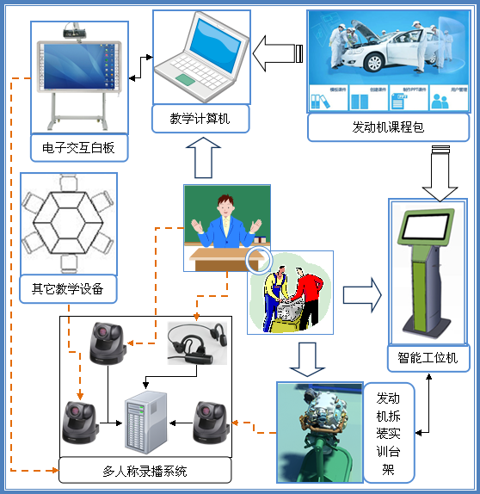

以往的实训课上，老师用一半时间去演示，一半时间去解决学生实验中遇到的问题。

由此衍生两个矛盾：

首先，一对多的演示无法满足所有学生都能学会的需求，因为一些学生由于遮挡根本就看不到演示过程；其次，实训过程中一对多的问题解答方式会使老师应接不暇，过程中会用大多数时间重复地去回答相同的问题。为了解决一对多实训模式中的种种弊端，实训室将通过为每个工位配备一台智能工位机的方案予以解决。智能工位机的辅助功能将解决老师面对众多学生进行逐个指导的问题，使得老师从繁琐的重复指导中解放出来，更好地管理课堂。使得课堂从“一对多”演变成“多对多”，模式演变原理如下图所示：

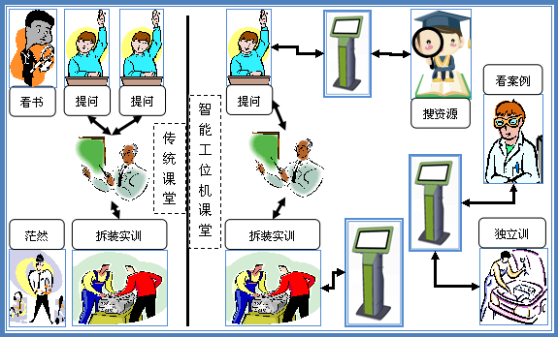

智能工位机能够实现实训示范教学、智能问答、资源搜索、任务下达、工作页记录等功能。智能工位机首次将二维码扫描技术运用于汽车职业教育，将实体硬件与教学资源紧密捆绑，真正做到软件与硬件的统一对接。作为实训环节中虚实结合的关键节点，智能工位机被设计在实训工位中的实训台架附近，以方便学生用智能工位机上的二维码扫描枪扫描台架零部件上贴附的二维码标签，然后智能进行搜索，最终显示出与所搜索零部件相关的各种原理、结构、功用、拆装等多媒体资源。从而将实体部件、三维结构、运动原理三位一体映射到大脑中，最终完成知识体系与技能体系的融会贯通。智能工位机除二维码扫描功能以外，硬件上还支持触控操作查看功能。智能工位机连接到局域网，学生可自行触控打开课程包相关资源完成意向学习。连接到Internet，亦可搜索万维网上的信息。

实训过程的教学通常靠一块黑板和几张挂图完成，与教学资源相对丰富的理论教学相比，很难提起学生的兴趣，错失了实践过程中的理论学习的大好机会。而智能工位机搭载课程包设计的资源库，其中包含实训项目的工作页、任务页以及各种相关资源。通过智能化的用户体验，使得学生能够以最简单的方式找到自己想要知道的内容。

（三）改革课堂组织形式

实训中心的实训课堂以1个老师、12个实训工位、24个学生为基础。每堂实训课都分成三个教学模块：看实训教学资源、虚拟仿真实训、工位实训。学生平均分成三批同时安排在三个教学模块中各自学习,按时间和空间进行课堂组织。

一堂课将维持在100分钟。一堂课按一名教师，24名学生为基础。课程开始时，教师可以用20分钟去阐述当天所讲解的内容，实训的目的及注意事项。将24名学生分为A,B,C，D四组，在工位智能一体机的指导下轮流进行实车操作，其余三组在原位使用虚拟实训软件进行虚拟实训，同时可从大屏幕中，观摩由第一人称摄像机所捕捉的A组的实训实况，最后并有A组负责还原，过程维持15分钟。B，C，D组以此类推。当四组学生皆实训完毕，需时60分钟，最后老师可以合理运用剩余的20分钟，为学生答疑，归纳总结。

针对学生，教师，设备之间的比例，为学生提供规格为6桌一组的组合桌，共4组，最多可同时容纳24名学生，极大程度上满足班级学生人数需求。在上课中20名学生将会被分为4组，每组5人。而创新实训室为学生配备了共12个工位，所以能够达到以2人为一组在一个工位中进行实车操作，工位中配置了智能一体机指导的同时也减轻了教师的负担，所以仅需一名教师即可。

四、条件保障

（一）转变教师观念。从以教师为中心的教学方式转为以学生为中心的教学方式。过去实训过程的教学通常靠教师在前面以黑板加几张挂图的单向传授方式进行，这种以教师为中心的教学方式缺乏信息反馈和学生参与，缺乏有意识的学习环境和学习气氛的设计，不可能实现对学生方法能力和社会能力的培养目标。以学生为中心的教学方式，学生可以根据自身现有知识储备灵活选择。教师的任务是为学生独立学习起咨询和辅导作用，对学习过程进行控制和质量保证。教学方式有独立学习、双人学习和小组学习等不同的组织形式。

（二）规范实训室管理。实训基地严格执行各项规章制度和安全防范制度，确保教学设备和人身安全，实训教学的贯彻实施过程中，明确实训室管理人员及负主要责任的教师的职责、义务。进入实训基地的人员使用实训基地的仪器、设备均需要在实训指导老师指导下进行，并严守操作规程。

五、实际成果、成效及推广情况

（一）教学吻合工作岗位。在校学生实训的目的是为了能通过实训实践，提早认知自身在社会上所从事职业的工作内容和将要扮演的角色，从而满足社会岗位需求。在创新的实训教学环境下，实训课程的职业定向性十分明确。促进了教学内容与企业生产实践相对应，与工作岗位相吻合。把理论教学和技能训练融为一体，让学生在真实的现场感知、现场操作过程中学习专业知识，理解专业理论，培养专业操作技能，课程内容的深度和广度以实际工作需要要为度，课程重点在于职业技能的学习和养成，从而形成连贯的、全面的、完整的教学体系。

（二）利于学生综合素质发展。创新型实训室教学环境的创设，可利用模拟环境和问题情境培养学生观察、思维能力；能借助多媒体、模拟系统等教学资源培养学生自主思维、探索学习能力；能以真实现场情境及真实系统实施教学，提高学生操作技能，并通过组织学生小组活动，培养学生团队精神和合作精神，提高学生的“与人合作”、“与人沟通”的素质。

（三）推动教学方式变革。教学方式实现五个转变：教学从“知识的传递”向“知识的处理和转换”转变；教师从“单一型”向“双师型”转变；学生由“被动接受的模仿型”向“主动实践、手脑并用的创新型”转变；教学组织形式由“固定教室、集体授课”向“个性化、多向化形式”转变；教学手段由“口授、黑板”向“实物、多媒体、网络化、现代化教育技术”转变。

六、体会与思考

专业的实训教学环境为学生创设了比较贴近真实职业岗位的工作情境，让学生提早接触到了步入社会后从事职业的工作内容，实现了实践和就业的充分对接，实训设备的使用过程也更加便捷、专业化。

虽然取得了一定成绩，但还需深化研究、创新实践，除了校内实训，还要进一步加强校企合作，使教学的学习任务更能满足汽车维修实际工作需要；要进一步深入职业教育理论的研究，不断完善与创设更利于学生实践动手能力的教学环境。

**典型案例3：“交叉吸收”推进校企文化深度融合**

（罗山县中等职业学校）

校企双方不应只是关心教学模式、培养环节的合作,更应关注校企文化融合,发挥文化的先导作用,消除合作中文化障碍,回归文化育人的正确理念,真正达到二者人才培养的有机融合。

**一、实施背景**

罗山县中等职业学校多次针对校企文化融合这一课题广泛深入开展调研活动。首先，进行了问卷调查，围绕企业文化、校园文化的概念、内涵，以及校园文化的现状、校企文化对接的意义等提出了24道问答题，在财会、计算机应用、电子应用、机械加工等专业的300名学生中做了问卷调查；其次，组织师生走访了５家企业、一家金融机构、一个商场等企业，进行了访谈调查。通过调查数据分析，结果令人担忧。有近40名教师及学生对企业文化基本上不了解，对校园文化也只是略有耳闻；三分之一的教师对校园文化不适应企业需要的现状并不知晓；大多数学生对校企文化为何对接、怎样对接不感兴趣；70%的毕业生认为现行校园文化影响下的行为习惯到企业后很难适应企业的需要。对职业学校的网站、宣传栏、报纸、广播的调查中，发现基本没有企业文化的内容，更未涉及校企文化的对接活动。  
  组织师生对企业进行调研。在企业访谈中，企业各类人员都认为，职校毕业生初到企业热情很高，尤其是对新设备、新仪器很感兴趣，有比较强烈的求知欲望。但存在问题较多，主要有四点：① 缺乏工作责任心，随意性大。② 缺乏吃苦耐劳的精神和自控能力，不适应企业严格管理。③ 缺乏与他人沟通协作能力。④ 初进企业时不认同企业文化，很难完成学生到职员的角色转换。学生和用人单位都“找不到感觉”，出现频繁解聘或“跳槽”现象。 造成这一结果固然有多种原因，但职业学校的学生培养目标、模式、学生文化素养与企业文化脱节，导致学生的基本素质无法满足企业岗位需求，是一个很重要的原因。

**二、主要目标**

**（一）实现校企文化元素的整合。**校企文化对接可以经过三步：求同存异、互相促进、逐步融合。对于企业、学校中一些相同、相似、相近的文化元素在特色校园建设中整合融通，造就新的文化氛围，让学生接受熏陶，让学生去体验和感受，观察其效果。在不断总结提高的过程中，引进企业先进文化元素，强化企业先进文化元素作用，逐步融合形成具有企业特色的校园文化。

**（二）选准校企文化的融合点，逐步扩展文化对接面。**

**（三）发挥学校、企业两个积极性，双向互动。**学校需要先进的企业文化元素，企业也应当吸收学校先进的文化元素，共同创造社会新文化。

**（四）文化对接中突出弘扬先进工作价值观。**

**（五）对接途径多元化：**仿真实践教学，下厂实习多种融合途径。

**三、工作过程**

 职业学校要实现校企文化相融，共同育人的目的，学校必须更新观念，注重企业文文化的引进，促进校园文化的企业化。

**（一）创设条件营造企业文化氛围**

环境是育人的土壤，创设良好的条件，营造让学生在不出校门的情况下就能耳濡目染感受浓郁的企业文化氛围，有利于学生了解企业，缩短学生与企业职工转变所学要的时间。

 1．按企业的“车间”模式与要求“包装”实训场实。按照企业生产场景布置实训场室，并在实训场室张贴安全标语、生产操作流程、安全操作规程，使学生踏进实习场室就仿佛置身于企业生产车间之中。

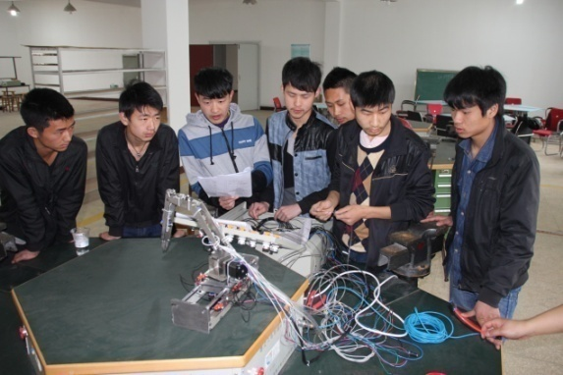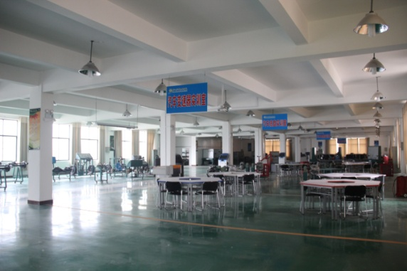

  2．将企业文化带进校园。在教室、楼梯口、校道等显眼位置悬挂知名企业家、劳动模范的寄语；在学校实训大楼的楼梯道、墙壁上张贴着知名企业的管理理念、管理规范、行业质量标准以及企业的优秀标语或警言警句，以此达到对学生进行企业文化熏陶的作用。

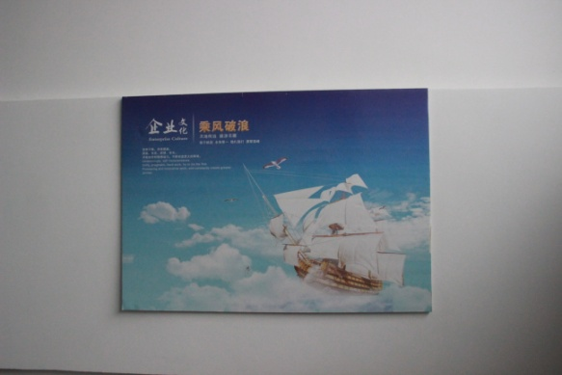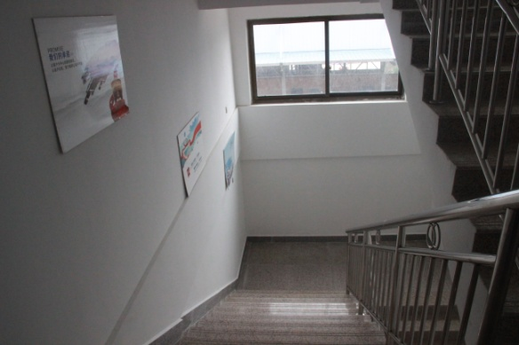

**（二）走出校门感知企业文化底蕴**

 1．参观学习。除了日常校园文化的熏陶意外，学校还注意融入企业个性文化熏陶，组织学生到罗山产业集聚区内知名企业进行全景参观学习，由企业领导和人力资源部对学生进行企业文化宣讲，使学生对企业文化的了解由感性认识上升到理性认识。

2．实习锻炼。为了加强学生对学习过的知识技能的掌握以及对企业文化的的感受，学校于2004年在全市乃至全省率先组织了125名学生到南方合作企业开始“校企合作、顶岗实习”探索，10年来，学校每年都会利用暑期组织学生到合作企业开展顶岗实习，学生们通过实习锻炼，亲身感受、了解企业的文化底蕴。

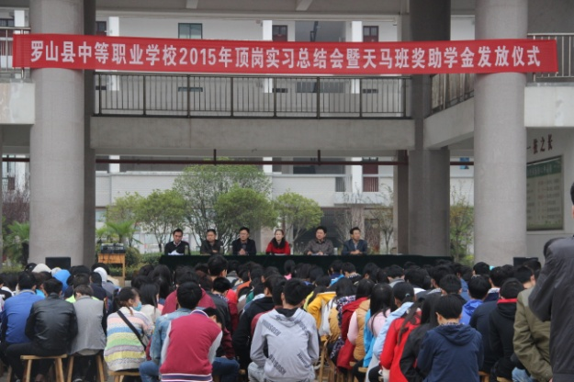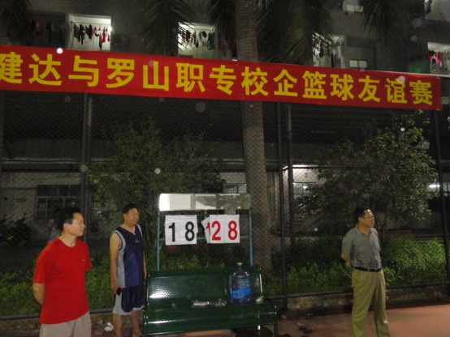

**(三)请进学校认知企业文化元素**

 1. 企业家讲座。每一个成功的企业，肯定有一套先进的管理理念，也就是企业文化。为此，学校经常邀请一些成功的企业家到我校给学生讲课，讲课的内容大致有：一是企业文化理念（主要是经验管理理念）；二是企业员工的行为准则；三是企业形象（企业标识、历史沿革、成长创造史）；四是企业的用人标准。每次讲座都要求学生做好笔记，结束后，组织学生展开讨论，写心得体会和感悟，将优秀的稿件刊登在校刊和黑板报上，让全校同学共享企业文化的多彩风貌并认识到作为未来企业的准员工应该崇尚什么，弘扬什么，设置怎样的目标作为今后奋斗的方向。

2．企业赞助校园文化。学校在办学过程中，积极寻找一些成功的企业，请企业出资赞助开展校园文化活动，如东莞健达照明有限公司、苏扬灯饰有限公司、升宏工艺品有限公司，先后捐资近百万元支持学校，取得一举多得的效果。对于企业来说，可以提高知名度，有利于它们造大市场，吸引专业对口的学生到企业来工作，缩短招工、培训时间。对于学校来说，可以减少一些开支，把经费放到购买教学设备上。对于学生来说，能够更好地了解企业文化，因为每次企业赞助的校园文化活动，在开场前都要对赞助单位的历史、规模、管理和成就作隆重的介绍，从而使学生即使未到过其赞助单位，也对企业有个基本的了解，使自己毕业后能尽快地融入到企业文化中。

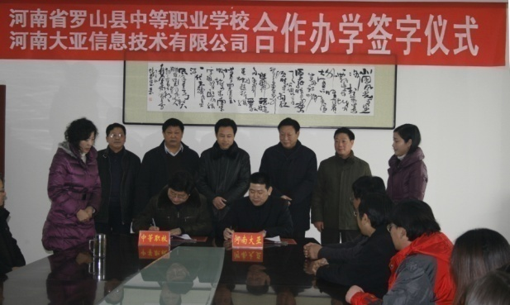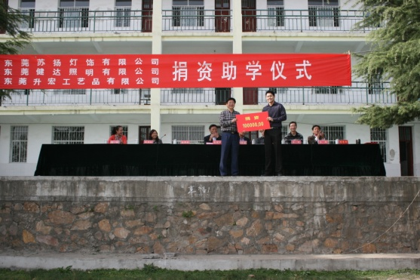

**四、条件保障**

为促进校园文化与企业文化的相融合，学校成立校企文化相融合项目建设工作小组，组织精干队伍，保证项目有序进行，学校对校企文化相融合项目实行目标管理和项目负责制，同时加强对项目建设进程的指导和检查，保证了项目高质量完成。

学校还积极争取企业赞助，多方筹集项目建设资金80万元，建立专门账户，强化财务管理，保证专款专用，确保项目建设稳步实施。

加强制度建设，制定《项目负责人管理制度》《学校文化建设调研论证制度》《校企文化融合推进办法》等一系列操作管理制度，加大监督力度，保证校企文化融合的健康、有序、高校运行。

**五、实际成果**

校企文化的融合，使我校与合作企业的关系进一步密切，学校与企业之间的交流互动呈常态化、制度化。10年来，学校共组织近万名学生由专业课教师带队到企业顶岗实习，学生对企业的认识由陌生到熟悉，进课堂是学生娃，到企业是“准员工”，学生的责任意识和敬业精神明显增强，企业和学校实现互利共赢。罗山县中等职业学校与企业的合作被省教育厅领导誉为“罗山模式”，多次在省、市职业教育工作经验交流会上作典型发言，并在全省中职学校推广试行。

**六、体会与思考**

我们认为，无论开展企业文化教育，还是特色校园文化教育都必须和实际工作结合起来。对职业学校学生而言，必须和学校的课堂教学、实践教学、技能训练结合起来，单纯搞文化教育是没有效果的。

**（一）课程教学改革为融合突破口。**实行课程年检制度，适时调整和更新课程结构，把企业最新技术、工艺、企业先进文化充实到课堂教学中，通过课堂教学初次对学生进行职业认识、职业情感、职业道德、职业岗位规范的教育和企业文化认知的培养。

**（二）教材创新是校企文化融合的切入点。**以教材建设为切入点，全面开展教材创新，加快自编教材建设。在专业教材中增加企业经营管理理念、企业竞争意识、先进企业文化、工作价值观的章节，及早对企业文化产生认同感。  
 **（三）实践教学是校企文化融合的重要平台。**建立稳定的校外实习基地，抓住学生顶岗实习的契机，使学生真刀真枪的顶岗实践，以“准员工”的身份自我体验和亲身感受企业文化，从培养学生的职业情感、职业道德、职业规范、职业精神、职业素质及工作价值观促使学生向员工角色转换。顶岗实习利用不同企业的文化给学生带来的强烈感悟，提升学生的职业文化素养。

**（四）“制度文化”作为校企文化融合的生长点。**融合点是动态的、变化的，可以采取先易后难，重点突破，步步深入的原则。先进企业的文化管理制度就是职业学校的管理制度的模板，我们将职工守则、职业道德及职业操守准则等等制度引入校园，内容略加变通，在职业学生中试行，可以边试行、边总结提高，不断完善。在制度文化的引导下，使学生逐渐改变生活方式、学习习惯和行为方式，提高思想道德水平，接受企业工作价值观，慢慢实现校企“制度文化”对接及融合，并尽快进入学生的大脑。

以校企文化融合点为出发点，推而广之，坚持下去，即可以由点到面，不断扩大“校企文化融合”的广度和深度，不断扩大对接的范围，使校企文化融合更加深入。

8.学校党建工作情况

在全面从严治党新常态下,加强中职学校党建工作是坚持社会主义办学方向,牢牢把握党对学校意识形态工作的主导权的需要。近年来，我市职业学校在各级教育行政部门党组织的领导下，深入学习贯彻党的十九大精神、习近平总书记视察信阳革命老区重要讲话精神与全省、全市教育大会精神，积极宣传全市教育系统对党的十九大的热烈反响和学习贯彻的具体举措、实际行动，以“两学一做”学习教育为抓手，各校党组织开展形式多样的党员学习教育活动。通过党员电教室、微课、网上学习平台、公众号等灵活多样的方式让党员及时学习最新理论知识。通过请党校名师、模范标兵给广大党员讲党课、通过组织党员到红色教育基地、红廉文化苑等场所，开展“学理论、强筋骨”“讲道德、重修养”“诵誓词、强党性”“知规矩、守底线”教育，提高党员教师党性修养和自律意识；各校规范了《三会一课制度》《支部学习制度》《民主评议党员制度》《党员领导干部联系点制度》《党建工作例会制度》《入党积极分子培养与考察制度》等制度；各校进一步落实好“三会一课”、组织生活会、党员党性分析和民主评议、党员活动日、党员学习、联系群众等活动，确保学校党建工作有法可依，有章可循，制度落实；各职业学校通过召开党的组织生活会，严肃政治纪律和政治规矩，从严落实中央八项规定和作风建设要求，严格党规党纪监督，狠抓党员教育管理；各职业学校进一步推进党务公开、政务公开、教务公开和财务公开制度，将党建工作纳入工作规划、年度工作目标和各级班子会议议题并下发通知明确要求，与业务工作同安排、同实施、同考评。切实做到了“事前、事中、事后”三个环节的求全程管理，把学校重大决策事项，学校财务收支，学校基建维修、大宗物品的采购、干部选拔任用、发展新党员、党员转正、教师评优和职称晋级评定、绩效工资分配等向教职工公开。严明的纪律和制度，保证了党员干部能清清白白做人，兢兢业业做事。

9.主要问题和改进措施

**9.1主要问题**

9.1.1 思想认识不够到位。受传统观念影响，社会和家长对职业教育的认可度还不高。社会上“重普轻职”的观念仍普遍存在，一线技术工人待遇偏低，职业教育的社会认可度有待进一步提高。全市职业教育总体规模偏小，每年职教招生人数仅占普通高中招生人数三分之一左右。

9.1.2 办学水平存在短板。中职学校办学条件依然较为薄弱，无论是经费投入还是场地设备，距离高素质技能型人才培养和企业技术更新的需要还有差距；学校专业结构仍不够合理。部分中职学校设置专业随意性大，专业水平较低，专业与市场和企业需求的匹配度还不够高；“双师型”教师比例偏低，缺乏专业建设领军人物，专业建设和特色发展任务较重。

9.1.3 市场需求有些乏力。与发达地区相比，我市企业数量少、规模相对较小，对人才的需求量不大，更难以与职业学校建立长周期的人才培养机制，不能为职业学校提供足够的校企合作机会。

9.1.4 校企合作深度不够。我市虽然积极探索了几种校企合作模式，但合作内容相对简单，有的做不到专业对口，“融合”深度不够，校热企不热的问题比较普遍，合作的长期性、长效性需要加强。

9.1.5 统筹协调发展高中阶段教育仍有难度。高校扩招带来普通高中的强势发展，这也挤占了职业教育的发展空间。中职学生升学衔接渠道还不够通畅，阻碍了中职教育吸引力和竞争力的进一步提升。

**9.2改进措施**

9.2.1进一步争取政府加大职业教育投入。深化职业教育办学体制改革，引入民办资本参与兴办职业教育，逐步建立以政府为主导，校企深度合作的办学体制，政府以购买服务和奖补方式支持职业教育，缓解职业教育投入不足问题。

9.2.2切实加快推进省高水平中等职业学校和专业建设工程。“中职双高工程”项目于2019年启动，一次遴选，实施周期为4年（2019-2022），目前潢川幼儿师范学校、信阳建筑工程学校、信阳市第六职业高级中学、信阳航空服务学校、罗山县中等职业学校、新县职业高级中学等六所学校入围，其中，信阳航空服务学校和新县职业高级中学同时申报了高水平中职学校和高水平专业群建设两个项目。市局将联合其他三部门督促项目学校在资金使用方面严格按照建设实施方案的要求运作。继续加强职业教育品牌示范院校、特色院校、示范专业和特色专业建设。按照省级示范院校、特色院校建设标准和建设方案，加强前几批省级示范校和特色校建设。对接企业生产技术和技能大赛要求，配足、配齐实训设备，满足学生基础性实训和生产性实训要求，保证专业核心技能实训教学1人1个工位，建设与现代企业生产服务场景相接近的实训场景，营造与现代企业文化相对接的实训文化。积极推进职业教育电子商务实训基地项目建设。

9.2.3继续加强教师队伍建设。组织全市中等职业学校教师参加国家、省级专业教师培训和教师教育技术能力培训，举办市级班主任培训，进一步提高教师的理论水平和专业水平；继续加强“双师型”教师认证工作；加强兼职教师队伍管理。在兼职教师的聘用标准上，参照《教师资格条例》 等国家规定，坚守教师聘用的基本条件；要加强师德建设，加强兼职教师的职业道德教育，使之能够胜任教书育人工作；继续加强职成教教育教学研究工作。积极组织参加、开展省、市优质课、优秀论文、优秀教学成果、优秀实践成果、教改立项等教研评比活动。

9.2.4继续加强校企合作工作，开辟校企合作新领域。积极贯彻落实习近平总书记关于“努力建设中国特色职业教育体系”的指示精神，认真贯彻落实《国家职业教育改革实施方案》和《国务院办公厅关于深化产教融合的若干意见》，改革封闭式办学模式,坚持以市场需求和促进就业为导向,推动产学研紧密结合。积极推动全市骨干职业院校与规模大、效益好、技术含量高的产业集聚区紧密对接,与知名企业深度对接,签订战略合作协议,在协同育人、实训就业、技术服务等方面开展深度合作。广泛采取订单培养、冠名培养、厂中校、校中厂等模式,积极开展校企联合招生、联合培养、一体化育人的现代学徒制试点,努力形成产教协同发展、校企共同育人的格局。

9.2.5加强中等职业教育招生工作。一是下发招生文件，分配招生任务，签订目标责任书。二是加大宣传力度，营造良好社会氛围。三是加强招生督查，纠正违规行为。四是实行奖惩制度，保障完成招生任务。

9.2.6深入开展职业院校各类竞赛和职业教育各项活动。在开展全市中等职业学校技能竞赛的基础上，开展素质能力比赛、信息化教学大赛、“文明风采”竞赛、优秀传统文化大赛等竞赛活动。组织全市第五届职业教育活动周活动、组织全市全民终身学习活动周活动。通过宣传版面、电视台、印发宣传单、优秀职教毕业生介绍等形式多样的宣传，让更多人了解职业教育，转变重普轻职观念。继续落实“全民技能振兴”教育培训工程，使家庭农场主、青年农民、新市民和农民工通过培训更快适应城市产业转移和发展的需要。